Projektas

KĖDAINIŲ RAJONO SAVIVALDYBĖS TARYBA

SPRENDIMAS
DĖL KĖDAINIŲ RAJONO SAVIVALDYBĖS 2023–2025 METŲ STRATEGINIO VEIKLOS PLANO TVIRTINIMO

2023 m. sausio 18 d. Nr. SP-1
Kėdainiai

Vadovaudamasi Lietuvos Respublikos vietos savivaldos įstatymo 6 straipsnio 22 punktu, 10³ straipsniu, 16 straipsnio 2 dalies 40 punktu, 18 straipsnio 1 dalimi, įgyvendindama Kėdainių rajono savivaldybės tarybos 2019 m. spalio 25 d. sprendimą Nr. TS-217 „Dėl Kėdainių rajono strateginio plėtros plano iki 2030 metų patvirtinimo“ ir atsižvelgdama į Kėdainių rajono savivaldybės tarybos 2015 m. liepos 3 d. sprendimą Nr. TS-168 „Dėl Strateginio planavimo Kėdainių rajono savivaldybėje organizavimo tvarkos aprašo patvirtinimo“, Strateginio valdymo metodiką, patvirtintą Lietuvos Respublikos Vyriausybės 2021 m. balandžio 28 d. nutarimu Nr. 292 „Dėl strateginio valdymo metodikos patvirtinimo“, Kėdainių rajono savivaldybės taryba nusprendžia:
- Patvirtinti Kėdainių rajono savivaldybės 2023–2025 metų strateginį veiklos planą (pridedama).
- Pripažinti netekusiu galios Kėdainių rajono savivaldybės tarybos 2022 m. vasario 18 d. sprendimą Nr. TS-1 „Dėl Kėdainių rajono savivaldybės 2022–2024 metų strateginio veiklos plano tvirtinimo“ su visais pakeitimais ir papildymais.

Savivaldybės meras

Kristina Kemešienė Arūnas Kacevičius Jolanta Sakavičienė
2023-01- 2023-01- 2023-01-

Rūta Švedienė Dalius Ramonas
2023-01- 2023-01-

Forma patvirtinta Kėdainių rajono
Savivaldybės mero 2014 m. sausio 20 d.
potvarkiu Nr. MP1- 2
Kėdainių rajono savivaldybės tarybai

AIŠKINAMASIS RAŠTAS

DĖL KĖDAINIŲ RAJONO SAVIVALDYBĖS 2023–2025 METŲ STRATEGINIO VEIKLOS PLANO TVIRTINIMO

2023 m. sausio 18 d.
Kėdainiai

Parengto sprendimo projekto tikslai:
Sprendimo projekto tikslas – patvirtinti Kėdainių rajono savivaldybės 2023–2025 metų strateginį veiklos planą, kuriuo vadovaujantis organizuojama savivaldybės veikla.
Sprendimo projekto esmė, rengimo priežastys ir motyvai:
Kėdainių rajono savivaldybės 2023–2025 metų strateginis veiklos planas (toliau – Veiklos planas) – 3 metų trukmės strateginio planavimo dokumentas, parengtas vadovaujantis Strateginio planavimo tvarkos aprašu, Kėdainių rajono strateginiu plėtros planu iki 2030 metų, atsižvelgiant į 2022–2024 m. strateginio veiklos plano vykdymo rezultatus, Savivaldybės, valstybės biudžeto, Europos Sąjungos ir kitų fondų finansavimo galimybes.
Veiklos plane pateikta institucijos misija, veiklos prioritetai, strateginiai pokyčiai, tikslai, uždaviniai ir priemonės, aprašyta 11 vykdomų programų ir nurodytos planuojamos lėšos joms įgyvendinti, numatomi vertinimo kriterijai programose numatytų priemonių įgyvendinimo stebėsenai vykdyti.
Veiklos plano rengimo procesas susijęs su savivaldybės metinio biudžeto rengimu ir strateginio planavimo ciklu. Strateginis veiklos planas parengtas siekiant efektyviai panaudoti turimus bei planuojamus gauti finansinius, materialiuosius ir darbo išteklius, užsibrėžtiems tikslams pasiekti.
Lėšų poreikis (jeigu sprendimui įgyvendinti reikalingos lėšos):
Veiklos planas įgyvendinamas Savivaldybės biudžeto, Valstybės biudžeto specialiųjų tikslinių dotacijų, Aplinkos apsaugos rėmimo specialiosios programos, Savivaldybės privatizavimo fondo, Europos Sąjungos ir kitų užsienio fondų, Valstybės biudžeto, Kelių priežiūros ir plėtros programos, skolintomis lėšomis, privačiomis – investuotojų lėšomis, iš pajamų už suteiktas paslaugas gautomis lėšomis. Bendras lėšų poreikis įgyvendinant 2023–2025 metų Veiklos plano programas 2023 m. yra beveik 110,5 mln. Eur, 2024 m. – beveik 118 mln. Eur, 2025 m. – apie 121,1 mln. Eur.

Programos pavadinimas | 2023 m. asignavimai, tūkst. Eur | 2024 m. asignavimai, tūkst. Eur | 2025 m. asignavimai, tūkst. Eur
01 Švietimas ir ugdymas | 37 931,9 | 41 265,1 | 43 372,1
02 Sveikatos apsauga | 1 241,9 | 1 846,6 | 1 597,7
03 Socialinės apsaugos plėtojimas | 32 790,3 | 34 376,5 | 34 865,5
04 Kūno kultūros ir sporto plėtra | 3 036,1 | 3 055,2 | 2 716,3
05 Kultūros veiklos plėtra | 5 808,5 | 6 398,7 | 6 632,3
06 Kultūros paveldo išsaugojimas, turizmo skatinimas bei vystymas | 880,1 | 846,0 | 1 246,0
07 Infrastruktūros objektų priežiūra ir plėtra | 7 738,2 | 7 960,0 | 8 905,0
08 Aplinkos apsauga | 6 317,0 | 5 828,7 | 5 978,7
09 Žemės ūkio plėtra ir melioracija | 1 869,2 | 2 575,4 | 1 542,4
10 Parama verslui ir verslo plėtra | 1 230,2 | 1 756,0 | 1 756,0
11 Savivaldybės valdymo tobulinimas | 11 638,9 | 12 066,9 | 12 466,6
Iš viso | 110 482,3 | 117 975,1 | 121 078,6
1 lentelė. Lėšų poreikis įgyvendinant 2023–2025 metų Veiklos plano programas
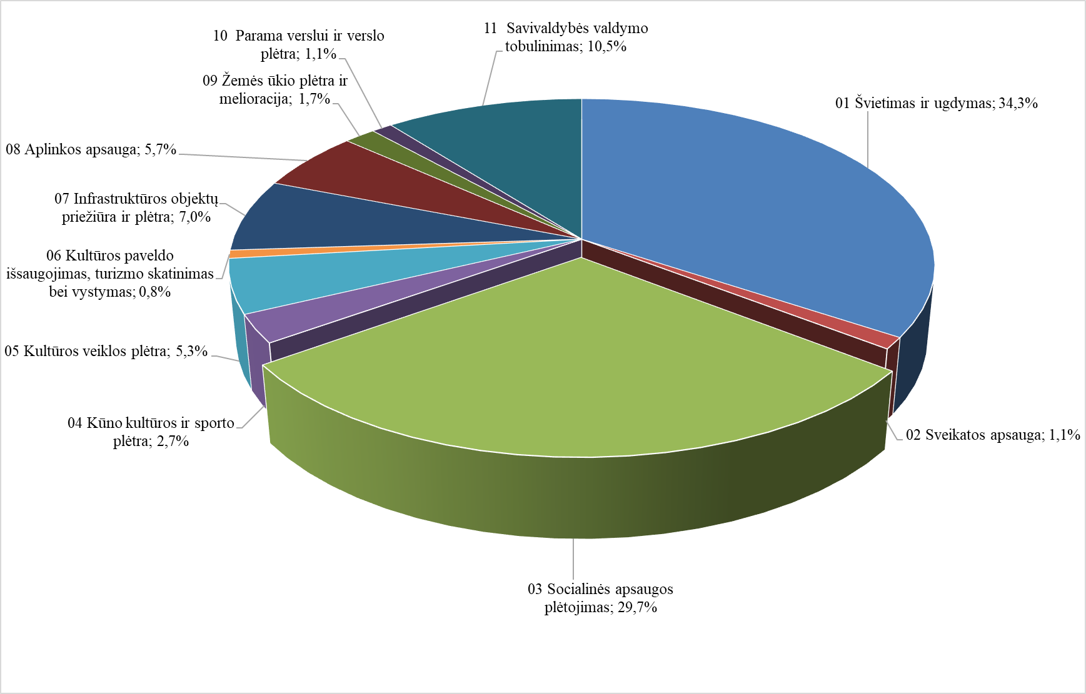
2023 m. didžioji lėšų dalis (34,3 proc. visų asignavimų) planuojama Švietimui ir ugdymui, 29,7 proc. – Socialinės apsaugos plėtojimui, 10,5 proc. – Savivaldybės valdymo tobulinimui, 10,5 proc. – Paramai verslui ir verslo plėtrai, 7 proc. – Infrastruktūros objektų priežiūrai ir plėtrai, 5,7 proc. – Aplinkos apsaugai, 5,3 proc. – Kultūros veiklos plėtrai, 2,7 proc. – Sporto veiklos plėtrai, 1,7 proc. – Žemės ūkio plėtrai ir melioracijai, 1,1 proc. – Sveikatos apsaugai, 0,8 proc. – Kultūros paveldo išsaugojimui, turizmo skatinimui bei vystymui (žr. 1 pav.).
1 pav. Planuojami 2023 m. asignavimai pagal Strateginio veiklos plano programas proc.

Vertinant 2023–2025 m. Veiklos planą pagal finansavimo šaltinius, asignavimai pasiskirsto taip:
Finansavimo šaltinis | Numatomi 2023-ųjų m. asignavimai (tūkst. Eur) | Numatomi 2024-ųjų m. asignavimai (tūkst. Eur) | Numatomi 2025-ųjų m. asignavimai (tūkst. Eur)
IŠ VISO PROGRAMOMS | 110 482,3 | 117 975,1 | 121 078,6
Finansavimo šaltiniai | 0,0 | 0,0 | 0,0
SAVIVALDYBĖS LĖŠOS | 90 331,2 | 98 738,0 | 99 459,0
Savivaldybės biudžetas SB | 51 241,4 | 60 382,3 | 61 267,4
Valstybės biudžeto specialiosios tikslinės dotacijos lėšos SBVB | 29 082,3 | 30 339,8 | 30 238,2
Aplinkos apsaugos rėmimo specialiosios programos lėšos AA | 681,2 | 633,0 | 633,0
Iš pajamų už suteiktas paslaugas lėšos ĮP | 2 435,6 | 2 450,7 | 2 480,7
Skolintos lėšos SK | 3 840,7 | 1 682,2 | 1 389,7
Kelių priežiūros ir plėtros programos lėšos KPP | 3 050,0 | 3 250,0 | 3 450,0
KITOS LĖŠOS | 20 151,1 | 19 237,1 | 21 619,6
Europos Sąjungos lėšos, užsienio fondų lėšos ES | 4 400,1 | 3 532,0 | 5 659,0
Valstybės biudžeto lėšos VB | 14 800,9 | 14 907,8 | 15 108,8
Privačios – investuotojų lėšos PR | 923,9 | 797,3 | 851,8
Kiti finansavimo šaltiniai KT | 26,2 | 0,0 | 0,0
Planuojama, kad 2023 m. laikotarpiu apie 46,4 proc. arba apie 51,2 mln. Eur visų asignavimų sudarys Savivaldybės biudžeto lėšos (SB), iš kurių didžioji dalis teks biudžetinių įstaigų veiklos užtikrinimui, pašalpų ir kompensacijų išmokoms, įsipareigojimų vykdymui, projektų kofinansavimui bei infrastruktūros objektų tvarkymui, įstaigų, organizacijų pateiktų programų, projektinių veiklų finansavimui (žr. 2 pav.)

51,2 mln. Eur
Savivaldybės biudžeto lėšos
34 mln. Eur
(66,4 proc.)

biudžetinių įstaigų (lopšelių-darželių, progimnazijų, gimnazijų, pagrindinių mokyklų, socialinių, kultūros įstaigų), savivaldybės, seniūnijų veiklos užtikrinimui -DU, komunaliniai mokesčiai, prekės ir paslaugos
11,3 mln. Eur
(22 proc.)

socialinėms išmokoms, pašalpoms, kompensacijoms, socialiai pažeidžiamų asmenų grupėms
(pagal Vyriausybės nutarimus), įsipareigojimų vykdymui (atliekų tvarkytojui, paskolų grąžinimas)
3,8 mln. Eur
(7,5 proc.)

infrastruktūros objektų tvarkybai bei įgyvendinamų projektų kofinansavimo užtikrinimui švietimo, kultūros, sporto, sveikatos, inžinerinės infrastruktūros, aplinkosaugos srityse
2,1 mln. Eur
(4,1 proc.)

įstaigų, organizacijų pateiktų programų, projektinių veiklų įgyvendinimui

2 pav. Savivaldybė biudžeto planuojamas lėšų paskirstymas 2023 m.

Savivaldybei skiriama Valstybės biudžeto dotacija (VB) bei specialioji tikslinė dotacija (SBVB) sudarys beveik 40 proc. visų planuojamų lėšų (43,9 mln. Eur). Didžioji dalis tektų mokinių ugdymo reikmėms finansuoti, pašalpų ir kompensacijų išmokoms, Savivaldybei priskirtoms funkcijoms vykdyti, investiciniams projektams įgyvendinti (žr. 3 pav.)
43,9 mln. Eur
Valstybės biudžeto dotacijos ir specialiosios tikslinės dotacijos lėšos
19,3 mln. Eur
(44 proc.)

Mokinių ugdymo reikmėms finansuoti, neformaliajam vaikų švietimui, specialiųjų ugdymo poreikių turintiems mokiniams
18,3 mln. Eur
(41,7 proc.)

socialinėms išmokoms, pašalpoms, kompensacijoms, socialiai pažeidžiamų asmenų grupėms
(pagal Vyriausybės nutarimus)
4,3 mln. Eur
(9,8 proc.)

kitos dotacijos bei specialiosios tikslinės dotacijos sveikatos, žemės ūkio, valdymo, kultūros veiklos funkcijoms vykdyti
2 mln. Eur
(4,5 proc.)

dotacijos bei specialiosios tikslinės dotacijos infrastruktūrai gerinti aplinkosaugos, švietimo, kultūros, verslo srityse

3 pav. Valstybės biudžeto dotacijų planuojamas lėšų paskirstymas 2023 m.

Planuojama, kad apie 2,8 proc. visų Veiklos plane numatytų lėšų sudarys Kelių priežiūros ir plėtros programos lėšos (KPP), apie 4 proc. – Europos Sąjungos lėšos (ES) (projektams, programoms įgyvendinti), 0,8 proc. – privačios-investuotojų lėšos (PR), 2,2 proc. – įstaigų, iš pajamų už suteiktas paslaugas lėšos (ĮP), 3,5 proc. – skolintos lėšos (SK), 0,6 proc. – Aplinkos apsaugos rėmimo specialiosios programos lėšos (AA).
Laukiami rezultatai:
Parengtas Kėdainių rajono savivaldybės 2023–2025 m. strateginis veiklos planas leis efektyviai planuoti savivaldybės veiklą, sudarys sąlygas tinkamai formuoti, vykdyti, kontroliuoti ilgalaikius ir trumpalaikius rajono plėtros procesus. Veiklos planas taip pat užtikrins savivaldybės ir jos įstaigų suplanuotų projektų įgyvendinimą, užtikrins savivaldybei įstatymais nustatytų funkcijų vykdymą. Veiklos planas yra pagrindas rengti 2023 m. savivaldybės biudžetą.

Numatomo teisinio reguliavimo poveikio vertinimas*

Sritys | Numatomo teisinio reguliavimo poveikio vertinimo rezultatai
Sritys | Teigiamas poveikis | Neigiamas poveikis
Ekonomikai
Finansams
Socialinei aplinkai
Viešajam administravimui
Teisinei sistemai
Kriminogeninei situacijai
Aplinkai
Administracinei naštai
Regiono plėtrai
Kitoms sritims, asmenims ar jų grupėms

* Numatomo teisinio reguliavimo poveikio vertinimas atliekamas rengiant teisės akto, kuriuo numatoma reglamentuoti iki tol nereglamentuotus santykius, taip pat kuriuo iš esmės keičiamas teisinis reguliavimas, projektą. Atliekant vertinimą, nustatomas galimas teigiamas ir neigiamas poveikis to teisinio reguliavimo sričiai, asmenims ar jų grupėms, kuriems bus taikomas numatomas teisinis reguliavimas.

Strateginio planavimo ir investicijų skyriaus vedėja Kristina Kemešienė

